Қазақстан Республикасының «Тіл туралы» Заңының 4-бабында: «Қазақстан халқын топтастырудың аса маңызды факторы болып табылатын мемлекеттік тілді меңгеру-Қазақстан Республикасының әрбір азаматтың парызы» деп жазылған. Ең бай, ең сұлу тілдердің бірі-қазақ тілі. Қазақ тілі тек қазақ халқының рухани қазынасы ғана емес, ол біздің жеке мемлекет ретіндегі тәуелсіздігіміздің басты белгісі.
Елбасы Н. Назарбаевтың «Қазақстан 2050»: «Бір мақсат, бір мүдде, бір болашақ» атты Жолдауында: «Енді ешкім өзгерте алмайтын бір ақиқат бар! Ана тіліміз Мәңгілік елімізбен бірге Мәңгілік тіл болды. Бұл мәселені даудың тақырыбы емес, ұлттың ұйтқысы ете білгеніміз жөн. Біздің тіліміз мемлекеттің барлық жүйесінде қолданылуы үшін біз өзімізді өзіміз қамшылауымыз керек және осыған өзіміз атсалысуымыз қажет» деген жолдауында.
Қазақ тілі - ол қазақ халқының ана тілі, Қазақстан Республикасының-мемлекеттік тілі болып есептеледі. Бірақта, Қазақстанда мемлекеттік тілдің дамуы және енгізу сұрағы әле де шешілмей келеді. Бұл мәселе уақыт еншісінде. XX ғасырдың басында, ұлы ақын Абай Құнанбаев орыс тілін білуге шақырса, енді қазіргі уақытта қазақ тілін үйренуге қолға алуда.
Қазақстан Республикасы мектепке дейінгі тәрбие мен оқытуы мемлекеттік стандартта 3 жастан бастап қазақ тілін оқыту қарастыруда. Дағды мен икемділіктің меңгеруі, келесі сатыларға қарағанда, тез және жеңіл, осы кезең баланың дамуы оқыту танымдық процесстері қарқынды қалыптасады. Тіл меңгеруі психологиялық қатар ерекшеліктері себепші болып, мектеп жасына дейінгі – балаларға тән: белсенді есте сақтауы және жоғары алғырлығы.
Балабақшада мемлекеттік тілді оқытуда: қазақ халқының мәдениетінің бастауын қазақ тілін үйрене отырып, өз ана тілінде сөйлеуге дағдыландыру болып табылады. Тілді үйрену-балабақшадан бастау алған дұрыс. Біздің балабақшада қазақ тілін үйренуде тәрбиешілер мен ұстаздар көптеген жұмыстар жасауда. Әсіресе орыс тілінде білім алып жатқан балалар қазақ тілінде жаңа сөздерді айтып, қоршаған адамдарды қуантуда. Нақты осы балабақшада алғашқы қалыптасу нақыштары дамиды, сол себепті қазақ тілін үйренуде көп септігін тигізеді.
Көптеген балабақшаларда қазақ тілі кабинеттері жұмыс жасайды. Онда: қазақ халқының тұрмысқа қажет заттармен қазақ мәдениеті, балалардың көркем әдебиет шығармалары, дидактикалық құралдар жинақталып, жабдықталған.
Мектепке дейінгі балалардың қазақ тілін үйретудегі процессі қазақ тілі мен орыс тілін бірдей меңгерген ұстаздармен жүргізілуде.
Қазақ тілін үйрету процессінде ұстаздың тілінің жаттық дамуына көп көңіл бөлінеді. Өткені бала осы кезеңде електеу қаблетімен көп нәрсені тез үйренеді. Оның ішінде: лексиканың, дауыс ырғағын, сөйлеу дағдысын, мәнерлеп айтуды үйренеді. Сондықтан педагогтың тілін дұрыс аңық сөйлеуі ең маңыздысы. Педагогтің сөзі - балаға үлгі. Ұстазға ең бірінші қойылатын талаптар: лексикалық, грамматикалық, қалыптастыруы, айтылуы ескеріледі. Сондықтан мектеп жасына дейінгі баланың бастапқы сатысы дұрыс айту дағдыларын қалыптастыру болып есептеледі.
Тілді табысты және бекіту мақсатында бірнеше түрде жүргізіледі.
-күн тәртібінің кезеңдерінде (таңғы жаттығулар, жеке-бас гигиеналық шаралары, мәдени тәртібі, мәдениетті сөйлеу, еңбекқорлыққа тәрбиелеу);
-оқу-тәрбие процессі (сабақтар, ертеңгіліктер, өз еркімен әрекет т.б.);
-ойын әрекеті (дидактикалық ойындар, қимыл-қозғалыс ойындары, сюжетті-рөлдік ойындар).
Сабақ жүргізу: методикалық әдіс-тәсілдер бойынша өткізіледі. Онда: әр баланың жас ерекшелігі, лингвистикалық қаблеті, тілінің дамуына бағытталады. Балалармен қазақ тілін үйрету, тек қана қазақ тілі сабағында ғана емес, басқада үлкендердің қатысуымен өткізілетін шараларда да үйретіліп отырылады. Балаларға қазақ тілін үйретуде күнделікті сабақ процессінде, көбіне өлең жолдарын аңық айтуға, көркем шығармаларды оқуда, мазмұндауда, инсценировкаларда қолданылады. Тіл икемділікті бекіту тиімді жолы – қазақ тілінде жаңылтпаштарды қайталап, жұмбақтарды шешіп, қысқа ертегілер, түрлі көріністерді ойнап, тақпақтарды айтып, қазақ тілінде өлең айтып, викторина, конкурстарда, бос уақыттарда, ертеңгіліктерде балалардың қатысуы.
Барлық іс-әрекеттер бір-бірімен байланысты, мысалы: мына тақырыптарды өткен кезде: «Отбасы», «Көкөністер», «Жемістер», «Үй жануарлары» «Өсімдіктер мекені» т.б. ал қазақ тілі сабақ бойынша «Аурухана», «Дүкен», «Үй» сюжеттік-рөлдік ойындарда, ойын іс-әрекетінде мезгілімен бекітіледі. Тіл бойынша алған білімдері ойын-сауықтарда, мерекелерде бекітіле түседі. Шаршаңқылықты түсіру мақсатында міндетті түрде қазақ тілінде жаттаған тақпақтар, санамақтар, сергіту сәтерін өткізу керек.

Мектепалды жастағы балалармен жұмыс бойынша
интерактивті форма «Кубидом»

Қазіргі қоғамдағы өмір адамның өз пікірін қалыптастыруын талап етеді, қоғамның басқа мүшелерінің қажеттілігі мен құқықтарын ескере отырып, өз позициясын ашық білдірді. Мұғалім осы процесстерді қамтамасыз етуі керек, өз қызметінде қолдап және дамытып. Көптен бері мұғалімдер сабақтарында интерактивті әдіс жұмысын қолданып, дөңгелек үстел, баспасөз конференция, пед.кеңестер ойын түрінде өтеді. Интерактивті әдістер-табысқа жетудің сенімді жолы, коммуникациялық үрдістерді басқаруға, шешімдерді қабылдауға және тәжірибе арқылы оқыту бұл интерактивті әдістердің тағы бір маңызды ерекшелігі болғандықтан олар педагогтің жұмысында кеңінен қолданылуы мүмкін.
Кубидом үрдістің барлық субьектілердің белсенді әрекеттестігі болып табылады. Балалардың білімдерін «меңгеру» үрдісін ұйымдастыру үшін қазақ тілі мұғалімі осы орында тұрады. Осы процесстің барысында олар өзара әрекет, қарым-қатынас, бар тәжірибе қолдану керек. Өзін үшін таңдаған интерактивті оқыту әдісі, сабақтарда оның негізгі қағидаларын сақтау қажет.

Кубидом жұмыс бойынша негізгі қағидалар

Таңдау еркіндігі-кез келген іс-шара тақырыбын таңдауға, нысандарды таңдауға және өз көзқарасын ұсыну мүмкіндігіне құқығы бар.
Ашықтық қағида-білім беру ғана емес, сонымен қатар олардың шекараларын көрсету. Балаларды зерттеп жатқан мәселенің шеңберінен шығып кететін проблемалар тудырады.
Қызмет қағида-тәжірибе және тәжірибе арқылы оқыту, алынған білімнің шекараларын зерттеуге жағдай жасау.
Идеализм қағида-педагогикалық үдерістегі жаңа ақпараттың өзара әрекеттестігі мен өзара байыту мүмкіндігін береді.
Кері байланыс-дамыған кері байланыс жүйесі арқылы оқу үрдісін үнемі бақылып отырады:күнді қорытындылайды, сабақтың өткізілуін бағалайды.

«Мектеп жасына дейінгі ересек балаларды «Кубидом» технология арқылы қазақ тілін үйрету

Заман талабына сай әр мұғалім өз сабағын жаңаша ұйымдастырады. Шығармашылық ізденіспен жүреді. Кейін, тілге деген қызығушылықтарын қалай ояту керек? Не арқылы дамытамын? сұрақ туындады. Әрі білім беру саласында жаңа технологиялар өмірге келді. Қазіргі уақытта педагогика ғылымының бір ерекшелігі-баланың тұлғалық дамуына бағытталған жаңа оқыту технологиялар шығарылуда.
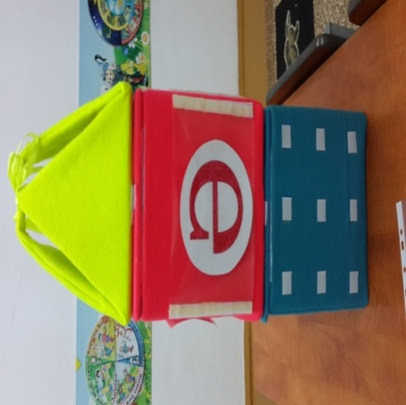
Әрі сұраққа ойлай отырып осындай шешімге келдік, оларға көмек көрсететін ойын технологиясы. Мектепке дейінгі балаларды қазақ тілін оқытуда ең басты рөл ойындарға бөлінеді. Ойнау және ойындар арқылы айналаны тану- бұл осы жастағы бала үшін табиғи жағдай. Осы жастағы балаларда көрнекі бейнелі ойлауы қалыптасады. Сондықтан ең маңыздысы айтқаннан көрі көрсетіп түсіндіру. Ол үшін әртүрлі көрнекі-кұралдар қажет (кітаптар, лото, текшелер, ойыншықтар, суреттер). Қазақ тілі оқыту үрдісінде кездесетін қиындықтарға ойын бастамасы әрқашанда көмекке келеді. Балалармен қолданатын әртүрлі әдістермен әдістемелік жұмыстар, олардың шығармашылық потенциалдарын дұрыс қабылдауына көмектеседі. Балаларда лексикалық материал көбейіп кеңейеді. Олар педагогты тыңдап, түсінеді, өз құрбы-құрдастарымен және ересек адамдармен қарым-қытынаста өз білімдерін қолдана алады.
Көп балаларда қазақ тіліндегі тән дыбыстардың айтылуы жағынан және айыру қаблеттері төмен болады. Егерде оқыту, ойын формасында өткізілсе, балалар дыбыстардың дұрыс айтылуы жағын тез қабылдайды.
Мен осы мәселелерді шешу үшін «Кубидом» дидактикалық құралды дайындап шығардым. Бұл ойын технологиясы-үрдіс кезінде балаларда дыбысты айту жағынан кемшіліктер түзетіледі, бастауыш фонематикалық көз қарастары калыптасады, тіл байланысы дамиды, артикуляциялық және ұсақ қол моторикасы жетіледі.
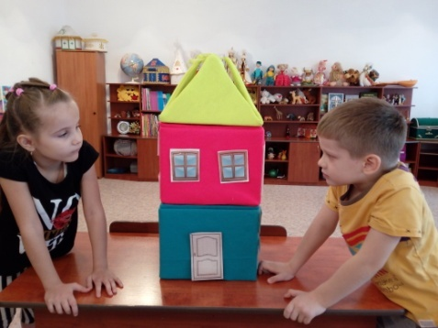
«Кубидом» бұл үй, бірінің үстіне бірі қойылған, өзі екі кубтан және шатырдан тұрады. Олар өзара қабырға беттерінде орналасқан жабыстырғыш арқылы қосылған. Бірінші кубтың қабырғаларында қалта-терезелер бар, осы жерде ойын жаттығулар орналасады; екінші кубтың қабырғаларында-жабысқақтар сол арқылы педагог алып салынатын суреттер және есік, оның ар жағында ертегі кейіпкерін тауып алады (Мысалы: «Бауырсақ»). Әр куб ашылады, ішінде басқа кубтар болуы мүмкін («Көңілді тіл», «Сиқырлы саусақтар», «Жел» және т. б.), сол секілді қолдағы бар материалдар: алып салынатын жабысқақ суреттер, айналар, ободоктар «Зерек құлақтар» және т. б.

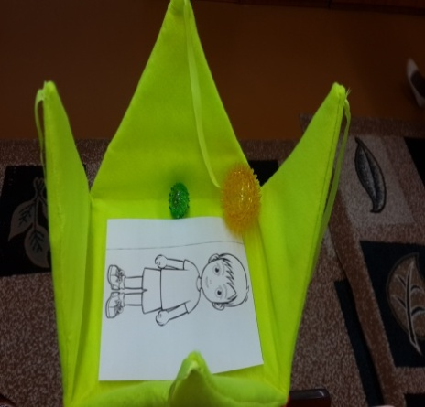
Шатыр- бұл тосын сый сәт, сабақтың соңында балаға тосын сый беріледі, келесі бірлескен іс-әрекетте баланың ынтасын арттыру үшін (жетон, медаль, бояулар, Су-Джок шарлар және т.б.).

«Кубидом»-ның негізгі жетістіктері:
-«Кубидом» ыңғайлы –матрешка принцип бойынша ашылады, пирамида принцип бойынша жиналады, сондықтан да бала білмейді, «Кубидом»-ның әлі де қандай құпиялары бар екенін, сол арқылы баланың ойын мотивациясы дами береді.
-жеке және топпен ойнауға болады;
-балалар кубтарды өте жақсы көреді, өйткені балаға бірінші жақпен содан кейін екінші жақпен бұрылғанда жаңа символдар, белгілер, қызықты тапсырмалар, жаттығулар ашылады, оны жеке сонымен қатар серіктеспен де орындауға болады. Кубтар жеңіл, оңай өзгереді, бала іс-әрекет формасында және әртүрлі қолданыста ыңғайлы.
Күтілетін нәтиже:
- Кубидом дидактикалық құралдың жұмыс қағидасы;
- Жаңа сөздерді тез меңгере алады;
- Мемлекеттік тілге деген қызығушылықатары арта түседі;
- Ересек топтарының балалары сурет сызбалардың көмегімен 7-8 сөзден құралатын сөйлемді, диалог, монолог еркін құрай алады;
- Кубидом арқылы қазақ тіліне тән дыбыстарды айыра алады;
- Тура және кері санау, зат есімдерді сандық сан есімдермен байланыстыра алады;
- Әрбір сабақ қызықты өтеді.
Ойын жаттығулар:
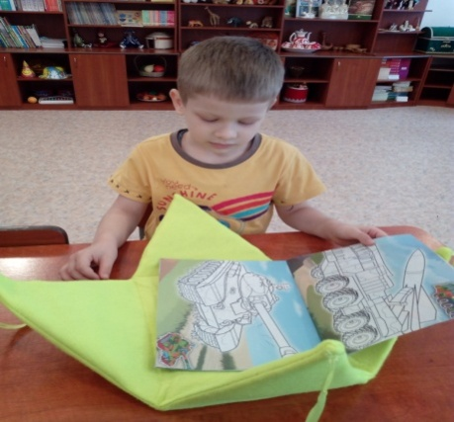
Ойын: «Бірінші дыбыс қандай?»
Мақсат: бірінші дыбысты аңықтау.
Ойын барысы: педагог балаларға суреттерді атап шығады, дауысымен бірінші дыбысты бөле отырып сұрайды, кімде «Қ» дыбысына басталатын зат-сурет бар. Бала затты дұрыс атап, «Кубидом»-ға суретті жапсыру қажет.

Ойын «Сана»
Мақсат: беске (онға) дейін ретімен және кері санау, сөздерінде дыбыстардың автоматизациялау зат есімдерді сандық сан есімдермен байланыстыру.
Ойын барысы: педагог кішкентай суреттерді кубқа жабыстырады, ал бала санайды (бір кілем, үш үстел, алты орындық, сегіз қуыршақ, тоғыз текше).

Ойын «Салыстыр»
Мақсат: жануарларды салыстыра, ажырата, топтастыра білу іскерлігін дамыту.
Ойын барысы: педагог Кубидомға "үлкен" және "кішкентай" деген белгі қояды да сұрақ қояды: қандай аң үлкен? қандай аң кішкентай? бала алдындағы жатқан карточканы алып, үлкен білгіге пілді орналастырып, айтады: піл үлкен және т.б.

Ойын «Сүйектер»
Мақсат: сөздеріндегі өтіп жатқан дыбыстардың дыбысталуы.
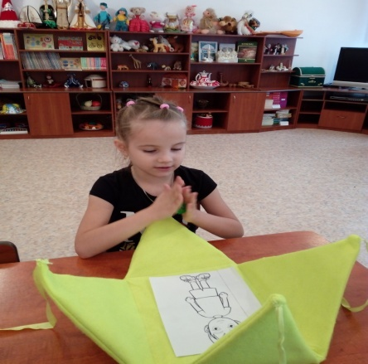
Ойын барысы: педагог кубтан кішкентай текшені алып шығады, әр қабырғада өтіп жатқан дыбысқа суреттер орналасқан және баламен келіседі, қандай суретті ол «тастайды». Мысалы: бала «ұшақ» таңдады. Оның мақсаты: текшені тастау және барлық суреттерді атап шығу. «Ұшақ» түспегенше барлық суреттерді айтып шығады. Осылайша, бала сөздерде дыбысты көп рет айта отырып шаршамайды. Ойынды жарыс ретінде өткізуге болады, егерде бірнеше балаларды қатыстырса. Таңдалған суреттерді кім көп «тастаса» сол жеңіске жетеді.
Ойын “Сұрақ”
Мақсат: сұрақты түсіну және дұрыс жауап беру.
Ойын барысы: педагог кубтан суреттер алып үстел үстіне қояды. Бірінші бала үстіңгі суретті алып, қойылған сұраққа жауап береді:
-Сен қайда барасың?
-Мен дүкенге барамын.
Суреттерді қалта-терезелерге қойып, сөйлем құрастырады.
-Сен не жейсің?
-Мен нан жеймін. т.б.
Екінші бала келесі суретті алып сұраққа жауап береді. Ойын жалғаса береді, суреттер битпейінше.
Осылай келе, таңдалған ойын жаттығулар сөйлеу тілін дамыту үшін :
-қазақ тіліндегі тән дыбыстарды айту мен айыру жағын қалыптастыру;
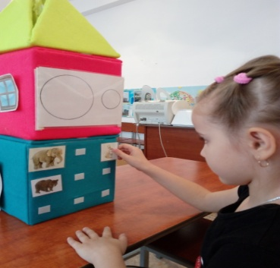
-сөздерінде дыбыстарды автоматизациялау;
-тіл байланысын дамыту.
Қорытындылай келе, тіл дамытуда ең басты рөл ойындармен ойын жаттығуларды тікелей білім беру мен педагог пен балалар бірлескен іс-әрекетінде ғана емес, сонымен қатар баланың жеке іс-әрекетіне кіргізуіне болады. Педагогикалық процесінде, педагогтың тапсырмаларына балаларды жайғасу үшін ойындар эмоционалдық айнала құрайды.

